Estimadas Familias del Turno Tarde
Computación 5to grado Burbuja 1
Profesor Mariano
Material de apoyo a la clase de 12/03/21

Les recuerdo mi correo:
Profesor Mariano: marianocomputacionrobles@gmail.com
REPASO: DIBUJAR EN PAINT un dinosaurio (o un tomate)(o Barni) Y PEGARLO EN WORD.
Video explicativo
https://www.youtube.com/watch?v=wv47V72xOnI
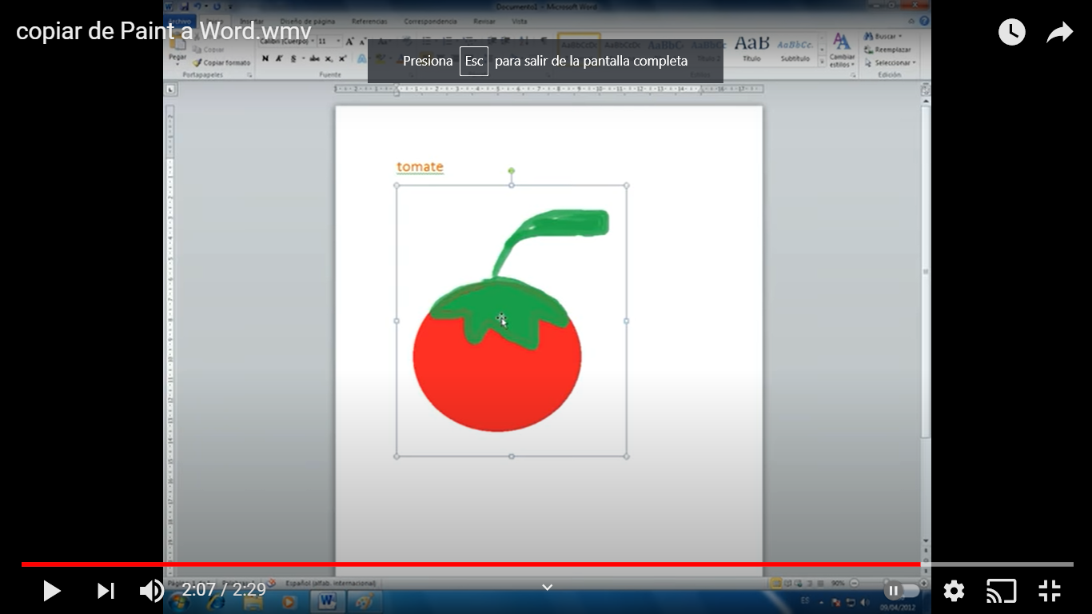
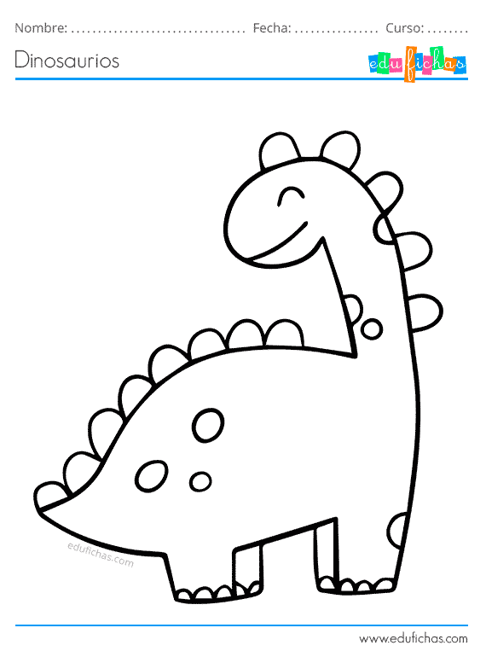
marianocomputacionrobles@gmail.com
(IGUAL QUE EL AÑO PASADO pueden enviarme consultas a este mail).
Dios bendiga a sus familias.
El profe Mariano.

